

АДМИНИСТРАЦИЯ АРГАЯШСКОГО МУНИЦИПАЛЬНОГО РАЙОНА
ЧЕЛЯБИНСКОЙ ОБЛАСТИ

ул. 8 Марта, 38 с. Аргаяш, Челябинская область 456880 Телефон: 8 (35131) 2-02-02 Факс: 2-02-42
ИНН 7426001905 КПП 742601001 л/с 030100001 Финансовое управление Аргаяшского муниципального района

«31» __07_________2015 г. № 1005-4-7

Главам сельских поселений,
Руководителям организаций, учреждений

ЭКСТРЕННОЕ ПРЕДУПРЕЖДЕНИЕ № 36

.

По данным Челябинского ЦГМС (http://www.chelpogoda.ru/):
2 августа в отдельных районах Челябинской области ожидаются очень сильные дожди, грозы с крупным градом и шквалистым усилением ветра 22-27 м/с.
2 августа повышается вероятность возникновения ЧС обусловленных авариями на объектах и линиях энергосистем, аварийным отключением систем жизнеобеспечения при нарушении электроснабжения. Возможно, повреждение слабо укрепленных конструкций, повреждение кровли и остекления зданий, обрыв линий электропередач, вал деревьев. Прогнозируется увеличение количества ДТП.

Органам местного самоуправления, коммунально-техническим службам (в пределах своих компетенций):

- Выполнить комплекс превентивных мероприятий по снижению риска возникновения чрезвычайных ситуаций и уменьшения их последствий, в т. ч.:
- обеспечить доведение данной информации до населения, руководителей и дежурных служб, заинтересованных организаций и предприятий (в том числе разместить на официальных сайтах и местных СМИ);
- организовать взаимодействие со службами МВД, ЖКХ, дорожного хозяйства, энергетики, по обмену информацией и совместным действиям;
- уточнить схемы подключений резервных источников жизнеобеспечения;
- проверить наличие и готовность к использованию запасов материально-технических средств для ликвидации возможных аварий.
- произвести оповещение населения в зонах возможного возникновения ЧС о сложившейся неблагоприятной метеорологической обстановке.
-провести работы по обеспечению жизнидеятельности населения.
При угрозе возникновения ЧС и возникновения ЧС сообщать в ЕДДС Аргаяшского муниципального района по телефонам :112, 2-00-19.

Заместитель Главы
Аргаяшского муниципального района по ЖКХ и градостроительству 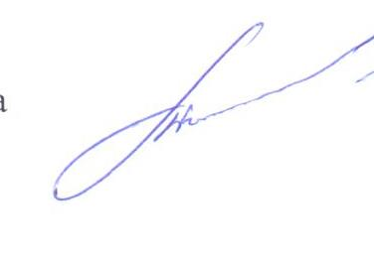 Абылхасынов Р.А.

